Питание школьников – здоровое питание
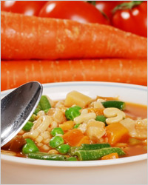
Вопрос о правильном рационе питания детей школьного возраста волнует всех родителей, заботящихся о здоровье своих отпрысков. Карманные деньги, выдаваемые на «мелкие расходы», чаще всего тратятся на вредные вкусности, а значит, нужно не только придирчиво изучать меню в школьной столовой, но и самим составить такой рацион питания, при котором все потребности растущего организма будут удовлетворены в полной мере.
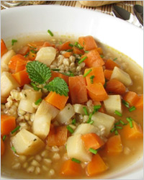
Рацион питания школьника должен быть адекватен энергозатратам ребёнка. Современные школьные программы очень насыщенны и требуют значительных усилий и большой траты времени не только в школе, но и дома. Море информации (чаще, к сожалению, ненужной), обрушивающейся на головы детей буквально отовсюду, создаёт большую нагрузку на нервную систему. Наши дети – атомные, их физическое и половое развитие идёт на порядок быстрее. Добавьте к этому невероятные психические нагрузки, связанные с социальной адаптацией, и взбесившиеся гормоны – и получите довольно грустную картину. Как сохранить здоровье ребёнка, помочь ему справиться со всеми нагрузками?
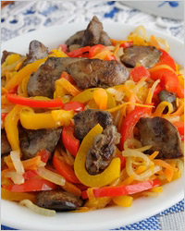
Помните древнее выражение – «Ты есть то, что ты ешь»? Как ни странно это не звучит, но питание играет в жизни любого человека очень важную роль, а уж в жизни ребёнка – тем более. Правильное питание школьника – залог его здоровья, успеваемости и нормального развития. По мнению диетологов, ребёнок, учащийся в школе, должен есть не менее 4 раз в день, причём завтраки, обеды и ужины обязательно должны включать в себя горячие блюда. Школьники проводят по полдня вне дома, а некоторые – и вовсе весь день, оставаясь в продлёнке. Наша задача – накормить детёныша правильным завтраком и ужином и дать с собой не только вкусный, но и полезный «тормозок».
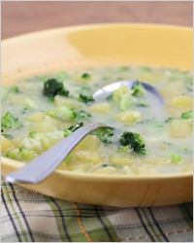
Составляя рацион для школьника, помните о балансе важных питательных веществ и витаминов. Но для начала давайте вспомним, для чего нужны эти вещества и где они находятся.
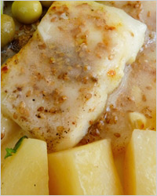
Витамин А – обеспечивает нормальное состояние слизистых оболочек и кожи, улучшает сопротивляемость организма, отвечает за нормальное состояние зрения. Витамин А содержится в рыбе и морепродуктах, печени, абрикосах, моркови.
Витамин В1 – улучшает пищеварение, укрепляет нервную систему и память. Этот витамин находится в овощах, рисе, мясе птицы.
Витамин В2 – укрепляет ногти и волосы и положительно влияет на состояние нервов. Витамин В2 содержится в яйцах, молоке, капусте брокколи.
Витамин В6 – отвечает за нормальную работу печени, улучшает кроветворение, благотворно влияет на функции нервной системы. Этот витамин содержится в яичном желтке, пивных дрожжах, бобовых и в цельном зерне.

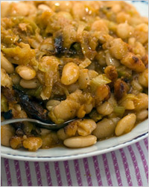
Витамин В12 – стимулирует рост, способствует кроветворению, улучшает состояние центральной и периферийной нервной системы. Содержится в мясе, сыре, морепродуктах.
Витамин РР – регулирует уровень холестерина и улучшает кровообращение. Витамин РР содержится в рыбе, мясе, орехах, овощах, в хлебе грубого помола.
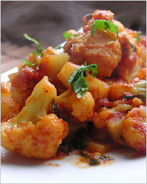
Пантотеновая кислота – благотворно влияет на функции нервной системы и двигательную функцию кишечника. Содержится в яичном желтке, мясе, фасоли, цветной капусте.
Фолиевая кислота – необходима для роста и нормального кроветворения. Это «зелёный» витамин, фолиевой кислоты много в шпинате, зелёном горошке, савойской капусте и т.д.
Биотин – отвечает за состояние кожи, ногтей и волос, регулирует уровень сахара в крови. Биотин содержится в яичном желтке, буром рисе, соевых бобах, помидорах.
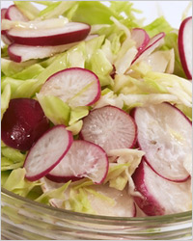
Витамин С – полезен для иммунной системы, соединительной ткани и костей, ускоряет заживление ран. Витамина С много в шиповнике, облепихе, сладком перце, чёрной смородине, лимоне.
Витамин D – укрепляет зубы и кости. Витамин D находится в печени, икре, яйцах, молоке.
Витамин Е – борется с разрушительным воздействием свободных радикалов, влияет на функции эндокринных и половых желёз, замедляет старение. Содержится в орехах и растительных маслах.
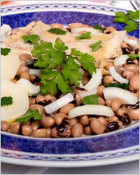
Витамин К – отвечает за нормальную свёртываемость крови. Этот витамин находится в шпинате, кабачках, салате и белокочанной капусте.
Всем известное трио основных питательных веществ – белки, жиры, углеводы – содержатся во всех видах продуктов в разном соотношении, но качество этих веществ напрямую зависит от вида и качества продукта.
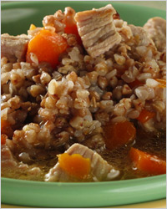
Белки – это строительный материал для клеток организма. Для растущего организма белки особенно важны, поэтому следует осознанно подходить к этому вопросу. Большинство родителей свято убеждены, что мясо является лучшим поставщиком белка в организм, и усиленно пичкают детей котлетами, жареными окорочками и пельменями. Но, по мнению диетологов, детям лучше всего давать рыбу, яйца и молочные продукты – именно их белки наилучшим образом усваиваются. Не забывайте о растительных белках – они содержатся в бобовых. Фасоль, бобы, нут, маш, соя (не та, что в колбасе, а настоящие соевые бобы) – всё это разнообразие должно появляться на столе не реже 2-3 раз в неделю. А мясо, так любимое многими – всего лишь пару раз, и то в варёном, тушёном или запечённом виде, и уж никак не в жареном. Отдельно нужно сказать о колбасе, сосисках и сардельках. В детском питании эти «деликатесы» не должны появляться вовсе! Вместе с полезным белком ваш ребёнок получит массу совершенно не полезных ингредиентов вроде красителей, ароматизаторов, идентичных натуральным, консервантов и прочих «радостей». Не покупайтесь на названия типа «Колбаса Детская» или «Сосиски Детские», ничем, кроме названия, они от обычных не отличаются (а иной раз и похуже бывают!). Если ваша семья любит бутерброды, приготовьте домашнюю колбасу или её упрощённый вариант.
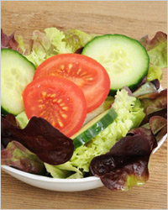
Жиры являются главным поставщиком энергии в наш организм, обеспечивают всасывание жирорастворимых витаминов в кишечнике, участвуют во многих процессах жизнедеятельности клеток тела, а жировые запасы в теле необходимы для поддержания и амортизации внутренних органов и для теплоизоляции. Так что без жиров никуда. Даже если ваш ребёнок страдает ожирением, это не повод сажать его на низкожировую диету. Все виды жира по-своему полезны и необходимы. Отдавайте предпочтение растительным маслам (желательно, нерафинированным) и не забывайте о сливочном масле, только выбирайте качественное, без различных добавок. Достаточное количество жира содержится в сливках, сметане, мягких сырах, свинине, мясе индейки и утки. Но в то же время не забывайте о норме!
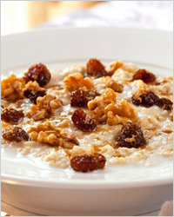
Углеводы являются неотъемлемым компонентом клеток и тканей всех живых организмов. Они служат источником энергии, а также выступают в качестве запасных питательных веществ. Углеводы бывают быстрыми и медленными. Быстрые (или простые) углеводы быстро усваиваются организмом и так же быстро тратятся. Быстрые углеводы подразделяются на моносахариды (глюкоза, фруктоза, галактоза) и дисахариды (сахароза, лактоза, мальтоза). Простые углеводы содержатся в сладких фруктах, овощах, ягодах, молочных продуктах, пиве. Медленные (или сложные) углеводы (крахмал, гликоген, клетчатка, инсулин, пектиновые вещества) медленно высвобождают сахар в кровь, чем поддерживают постоянный уровень энергии и помогают дольше сохранять чувство насыщения. Медленные углеводы содержатся в картофеле, зерновых и бобовых культурах, дрожжах, морепродуктах, фруктах. Несмотря на то, что неумеренное потребление быстрых углеводов может привести к ожирению и диабету, совсем отказываться от них нельзя. Только вместо сладких булочек и конфет покупайте детям фрукты, ягоды, мёд и сухофрукты, это намного полезнее. Что же касается медленных углеводов, то именно на них нужно обращать особенное внимание, готовя детёнышу завтрак и ужин. Завтрак, состоящий из каши или мюсли с йогуртом или соком – это наилучший вариант. Подробнее о правильном завтраке и сбалансированном рационе вообще вы можете прочитать в разделе Здоровое питание нашего сайта.
Обязательно нужно учитывать потребность ребёнка в калориях. Детям 7-11 лет необходимо получать примерно 2300 ккал в день, 11-14 лет – 2500 ккал, 14-18 лет – до 3000 ккал. Если ваш ребёнок посещает спортивные секции, нужно увеличить калорийность пищи примерно на 300 ккал, точно так же следует увеличить калорийность, если ребёнок учится в специализированной школе с углублённым изучением того или иного предмета.
Промежутки между приёмами пищи не должныпревышать 4-5 часов, так как в таком случае обеспечивается лучшее переваривание и усвоение пищи.
Обратите внимание на то, как организовано питание детей в школе. В меню не должно быть блюд вроде макарон по-флотски с фаршем, яичницы, холодных супов, кисломолочных продуктов с добавлением ароматизаторов. В школьном буфете требованиями СанПиН 2.5.2409-08 строго запрещена продажа выпечки с кремом, карамели, чипсов, попкорна, жевательной резинки, консервов, сырокопчёных мясных изделий, колбасы, грибов и блюд из них, паштетов и блинчиков с творогом и мясным фаршем, соусов, блюд, приготовленных во фритюре, молочных продуктов и мороженого на основе растительных жиров, ядер косточек абрикоса и арахиса, субпродуктов (кроме печени, сердца и языка) и сладких газированных напитков. Если в школе присутствуют нарушения этих правил, вам следует обратиться в Роспотребнадзор.
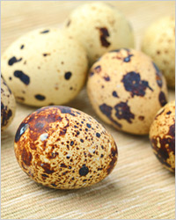
Дома же старайтесь привить ребёнку культуру питания и стремление употреблять полезные продукты. Готовя еду для семьи, помните, что не все блюда одинаково хороши как для взрослых, так и для детей. Не кормите детей не до конца прожаренным мясом с кровью (как, впрочем, и жареным), суши и сырыми яйцами. Исключение составляют перепелиные яйца, они не заражены сальмонеллёзом, только не забывайте мыть скорлупу перед тем, как её разбить. Постарайтесь максимально ограничить употребление продуктов с искусственными красителями, ароматизаторами, консервантами и стабилизаторами. Конечно, трудно удержать ребёнка от соблазна съесть что-нибудь вкусно-вредное, но постараться свести количество всей этой гадости к минимуму нужно.
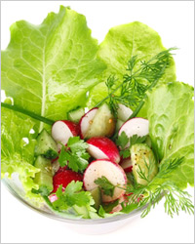
Основные же принципы здорового питания одинаковы для всей семьи. Чаще готовьте салаты из свежих овощей с зеленью, пусть дети заряжаются витаминами. Научите ребёнка пользоваться блендером и предоставьте ему возможность самому себе готовить полезные смузи из свежих соков, фруктов или ягод с зеленью или проростками пшеницы. Отдавайте предпочтение приготовлению на пару – это быстро, удобно и намного полезнее, чем, скажем, варка или жарка. На гарнир старайтесь готовить не традиционные макароны или жареную картошку, а овощные блюда, припущенные, сваренные на пару или запечённые в духовке. В обычные оладьи для завтрака добавьте нарезанные тонкими дольками яблоки, натёртую морковь или капусту, нашинкованную максимально мелко – это и вкусно, и полезно. В тесто для домашней выпечки щедро добавляйте отруби – клетчатка жизненно необходима абсолютно всем, а уж детям, по полдня проводящим за партой, тем более. Отруби можно добавить и в творожную запеканку. Не забывайте о бобовых, как об источнике растительного белка. Кроме горохового супа, из бобовых можно приготовить множество очень вкусных блюд, стоит только захотеть. Котлетки из фасоли, фалафель из нута, индийский дхал, плов из риса и маша – на нашем сайте вы можете найти практически любой рецепт!
Правильная организация питания школьников обеспечивает организм детей всеми ресурсами не только для роста и развития, но и для возрастающих нагрузок в школе и полового созревания. И ваш вклад, как родителей, особенно важен.
Питайтесь разнообразно и правильно и будьте здоровы!

Ответственная за организацию горячего питания
Шумихина Надежда Юрьевна

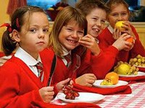
Здоровое питание для детей школьного возраста

Новые друзья и занятия меняют отношение ребенка школьного возраста к питанию. Но все еще родители должны решать, какие продукты питания и блюда готовить ребенку, чтобы он/она хорошо развивались и росли. Вот некоторые советы эксперта о том, каким образом вы можете это делать, а также о том, как заложить основу полезным привычкам питания своего ребенка на всю жизнь.

Семейные правила
Многие жизненные привычки питания устанавливаются в возрасте от 6 до 12 лет. Родители должны стараться показывать примеры здорового питания и регулярных физических упражнений, которые они хотели бы видеть у своего ребенка на протяжении всей жизни. Примеры имеют очень большое значение в этом возрасте. Вместо того, чтобы настаивать на том, чтобы ребенок докушал свою капусту брокколи или допил свое молоко, нужно показать ему, как вам нравятся эти продукты питания. Будьте авторитетны за столом, но не авторитарны.
Пирамида питания
Пирамида питания предлагает порции, которые базируются на возрасте, области и уровне активности. Ниже приводятся примеры, которые показывают, как потребности детей школьного возраста отличаются друг от друга.
Одиннадцатилетней, активной девочке каждый день необходимо:
150 граммов зерновых продуктов питания
2 чашки продуктов питания растительного происхождения
1 1/2 чашки фруктов
3 чашки молочных продуктов питания
150 граммов мясных и бобовых продуктов питания
5 чайных ложок масел
Одиннадцатилетнему, активному мальчику каждый день необходимо:
200 граммов зерновых продуктов питания
3 чашки продуктов питания растительного происхождения
2 чашки фруктов
3 чашки молочных продуктов питания
200 граммов мясных и бобовых продуктов питания
6 чайных ложек масел
Способствуйте здоровому весу
Плохое питание может способствовать развитию таких заболеваний, как нервная анорексия или булимия. Разрешение детям кушать, когда они голодны, и переставать кушать, когда они сыты, является ключевым моментом непрерывного контроля веса. Использование пищи в качестве вознаграждения или наказания поощряет ребенка игнорировать сигналы голода. Купите ребенку книгу или небольшую игрушку вместо мороженого, если вы хотите показать, что довольны им. Еще будет лучше, если вы прогуляетесь с ребенком или покатаетесь с ним на велосипеде. По данным экспертов, дети нуждаются в часе ежедневной физической активности.
К сожалению, многие дети далеки от этих рекомендаций. Телевизор и компьютерные игры также отчасти виноваты в малоподвижном образе жизни детей. Ограничение времени, проведенного перед экраном телевизора, будет способствовать хорошему здоровью. Исследования показывают, что дети, которые смотрят телевизор менее двух часов в день, имеют больше шансов быть физически активными. Недостаточная физическая активность и избыточное потребление калорий, особенно из продуктов с высоким содержанием жира и сахара способствует набору лишнего жира, который ребенок школьного возраста может никогда не сбросить.
Недавнее исследование свидетельствует о важности воспитания привычек здорового питания. Исследователи, которые отслеживали почти 6000 британских подростков в течение пяти лет, установили, что в случае, если ребенок имел избыточный вес в возрасте 11 лет, имел такой же избыточный вес и в возрасте 15 лет.
Формирование прочных костей
Продукты питания, такие, как газированые напитки, картофель фри и конфеты, как правило, виновны в лишних калориях, которые приводят к избыточному весу. Что еще хуже, эти продукты заменяют нам более питательные и полезные продукты питания. Например, дети, которые пьют больше газированных напитков, пьют меньше молока, а это приводит к нехватке кальция. В возрасте 9 лет, потребности в кальции возрастают до 1300 мг в день. Кальций, вместе с витамином D, способствует развитию прочных, устойчивых к переломам костей в подростковом возрасте. В возрасте 10-12 лет, а также в подростковом возрасте организм вашего ребенка формирует около 40% костей.
Употребление молока является самым простым способом формирования прочных костей, поскольку молоко обеспечивает организм ребенка, как кальцием, так и витамином D. 250 граммов йогурта или 50 граммов твердого сыра содержат столько же кальция, сколько содержится в стакане молока. (Однако, большинство йогуртов и твердых сыров содержат недостаточное количество витамина D). Обогащенный апельсиновый сок и соевые напитки являются еще одними источником крепких костей.

Дети на кухне
Вовлечение детей в приготовление и выбор пищи является одной из лучших стратегий воспитания у детей принципов здорового питания. Предоставление детям права выбора пищи способствует развитию самостоятельности, которая так для них важна. Позвольте ребенку выбирать между бананами и киви, или между овсяной кашей и каким-либо другим полезным продуктом питания.
Дома поощряйте своих детей к приготовлению полезных обедов, которые можно взять с собой в школу, а также к приготовлению вкусных и легких снэков. Собирайтесь как можно чаще, чтобы кушать вместе всей семьей, особенно, когда ваш ребенок принимает участие в приготовлении пищи. Исследования показывают, что совместные трапезы, без отвлечений на телевизор, способствуют лучшему рациону питания, а также снижают вероятность переедания. Кроме того, такие трапезы дают вам и вашему ребенку возможность поговорить.

Концентрируйте внимание на завтраке
Первая половина дня может быть хаотичной, что способствует отказу от завтрака и полезного питания. Исследования показывают, что дети, которые едят завтрак, получают больше питательных веществ. То, что вы едите на завтрак, имеет огромное значение. Зерновые (особенно цельные зерна) с молоком и фруктами являются быстрым вариантом утренней трапезы, который предлагает целый ряд питательных веществ и не влияют на вес. Недавнее исследование, в котором участвовали более 2300 девочек в возрасте от 9 и 10 лет, показало, что девочки, которые употребляли зерновые продукты питания на регулярной основе в течение 10 лет были более стройные, чем девочки, которые совсем не употребляли такие продукты. Употребление зерновых связано увеличением потребления белка, кальция, железа, фолиевой кислоты, витамина С и цинка, а также сокращением потребления холестерина и жиров.

Альтернатива зерновым продуктам питания
Нет необходимости ограничивать завтрак традиционными продуктами питания, такими, как холодные злаковые завтраки. Следующие здоровые и вкусные завтраки будут заманивать ваших детей к столу (многие из этих продуктов питания являются очень вкусными, их можно кушать по дороге в школу):
Бублик из цельного зерна, намазанный арахисовым маслом и сверху посыпанный изюмом и молоко
Остатки пиццы и 100% апельсиновый сок
250 граммов йогурта с низким содержанием жира и с фруктовым наполнителем, тост из цельного зерна, 100% сок
Паста из фруктов и йогурта, тост из цельного зерна
Яйцо фаршированное и пита из тертым сыром чеддер, соусом сальса или кетчупом, 100% сок
Вафельные сэндвичи: две вафли из цельного зерна, разогретые в тосте, намазанные миндальным, арахисовым или соевым маслом, молоко
Снэк атака!
Дети школьного возраста являются заядлыми едоками, которые постоянно что-то жуют. Питательные снэки обеспечивают детей большим количеством необходимых веществ, и сравнительно малым количеством калорий. Большинство из этих снэков можно кушать на ходу:
Так называемая походная смесь из злаковых с низким содержанием сахара, сушеных фруктов, рубленых орехов, и маленьких шоколадных батончиков
Сэндвичи приготовленные из цельнозернового хлеба
Хуммус или арахисовое масло и крекеры из цельных зерен
Смеси из фруктов и йогурта
Чашка злаковых из цельного зерна и молоко с низким содержанием жира
Овощи и соус с низким содержанием жира
Палочки сыра моцарелла с низким содержанием жира и крекеры с низким содержанием жира
Попкорн с низким содержанием жира для приготовления в микроволновой печи и натуральный 100% сок
Жаркое из соевых бобов
Йогурт
Творог с низким содержанием жира и крекеры из цельных зерен
Орехи

Ответственная за организацию горячего питания
Шумихина Надежда Юрьевна

